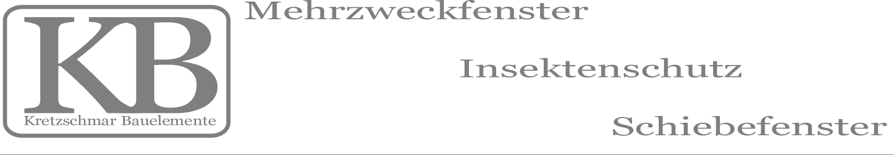
Anschrift / Stempel

Bestellung
Angebot
Datum
Mehrzweckfenster „MDK“

Bitte ankreuzen bzw. ausfüllen

Pos. | Stück | Breite | Höhe | Drehrichtung (DIN rechts,links) | Verglasung (Ornament und oder VSG bzw. ESG | Gitter | Insekt. Schutz | Zusatz (FBA, Verbreiterung usw.)
MDK weiß (andere Farben auf Anfrage), ISO 1.1Ug

Mitteilung:

Kretzschmar Bauelemente e. K. : Tel. 037360 75243 Fax.: 037360 75246 e -Mail : mail@kretzschmar-bauelemente.de

